**Рабчык Аляксей (Rabczyk Alaxiey)**

15 февраля 1814 г – крещение дочери Элеоноры (НИАБ 136-13-894, лист 88об, №10/1814-р (ориг)).

21 марта 1815 г – крещение дочери Елены (НИАБ 136-13-894, лист 92, №15/1815-р (ориг)).

**НИАБ 136-13-894:** Лист 88об. **Метрическая запись №10/1814-р (ориг).**

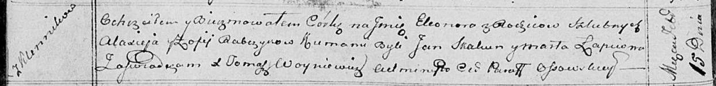

Осовская Покровская церковь. 15 февраля 1814 года. Метрическая запись о крещении.

Rabczykowa Eleonora – дочь родителей с деревни Клинники.

Rabczyk Alaxiey – отец.

Rabczykowa Zofija – мать.

Skakun Jan – кум.

Łapciowa Marta – кума.

Woyniewicz Tomasz – ксёндз.

**НИАБ 136-13-894:** Лист 92. **Метрическая запись №15/1815-р (ориг).**

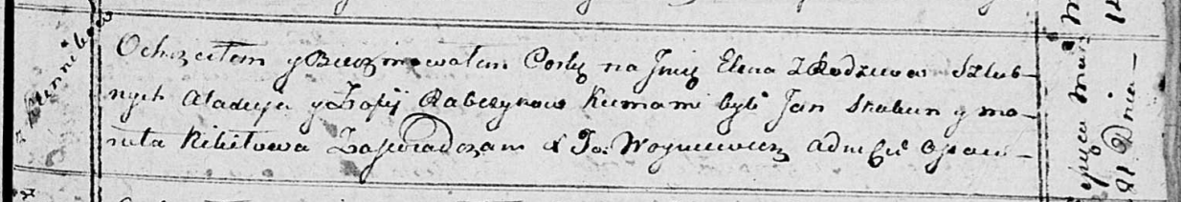

Осовская Покровская церковь. 21 марта 1815 года. Метрическая запись о крещении.

Rabczykowna Elena – дочь родителей с деревни Клинники.

Rabczyk Alaxiey – отец.

Rabczykowa Zofija – мать.

Skakun Jan – кум.

Kikiłowa Maruta – кума.

Woyniewicz Tomasz – ксёндз.